钉钉师生使用手册

教师篇
- 登录https://www.dingtalk.com/oasite/register_new.htm?source=1001&lwfrom=2017120202091367000000111#/,用手机号完成注册，根据提示下载安装，有考生通讯录导入需要的老师可以根据提示继续创建团队并下载安装

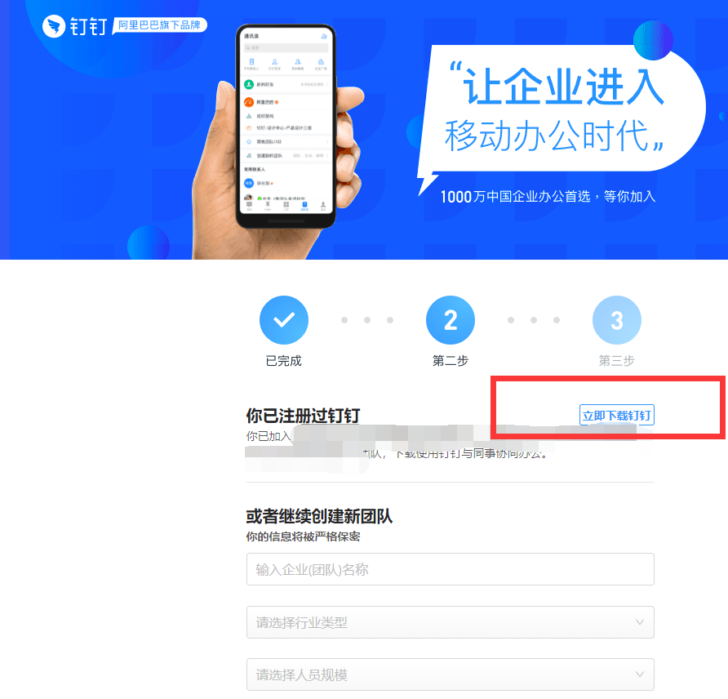
- 移动端可通过苹果APP Store 或者安卓手机应用商店，搜索“钉钉”进行下载安装
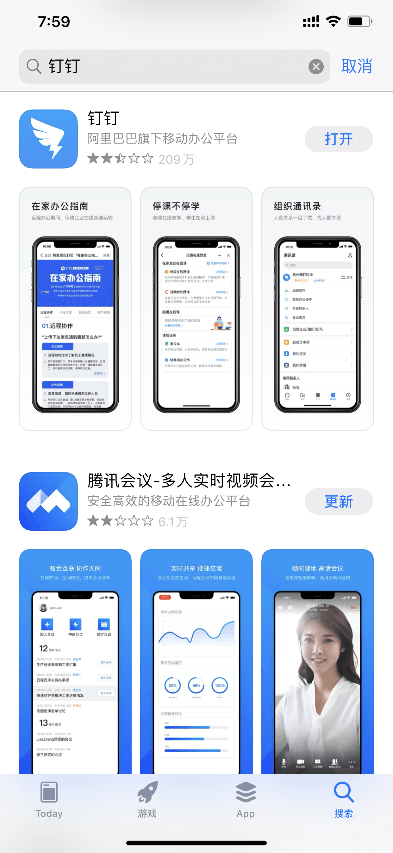

- 登录软件，对于创建了团队（虚拟组织），希望进行通讯录管理的老师可以在软件左下角选择管理后台，并登录管理后台

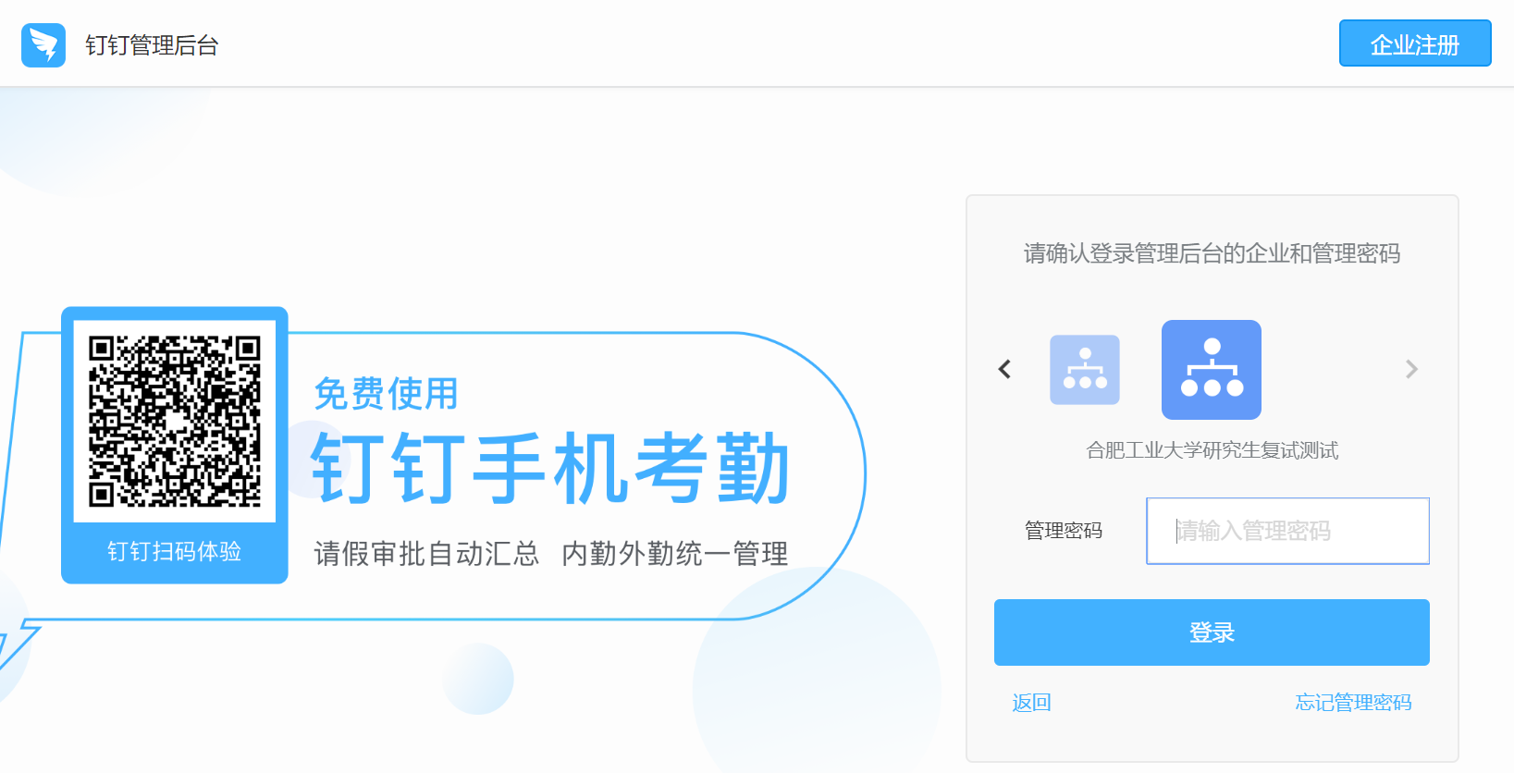

- 点击通讯录管理，进行组织架构的设置，可以一级一级根据需要往下创建，并创建每个部门的子管理员，并设置每个部门的通讯录权限（建好部门的同时钉钉会默认自动创建群，可以解散群聊后，再批量导入学生信息）
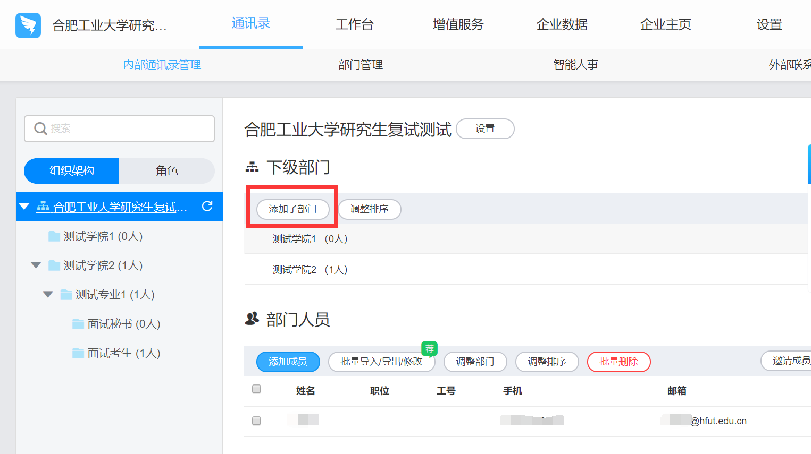
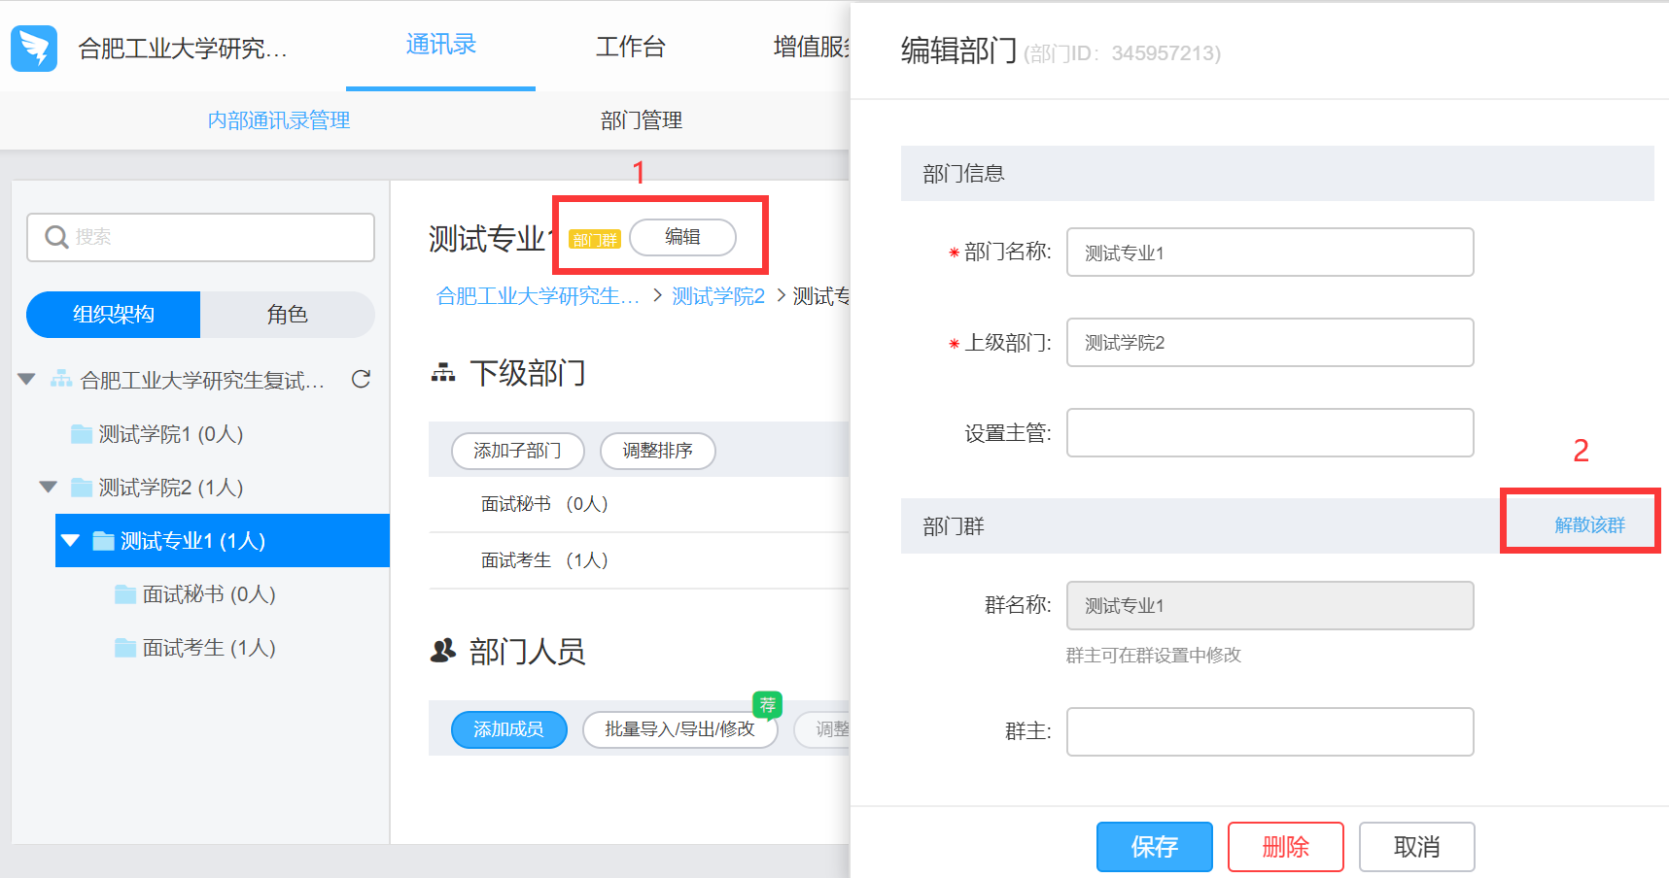
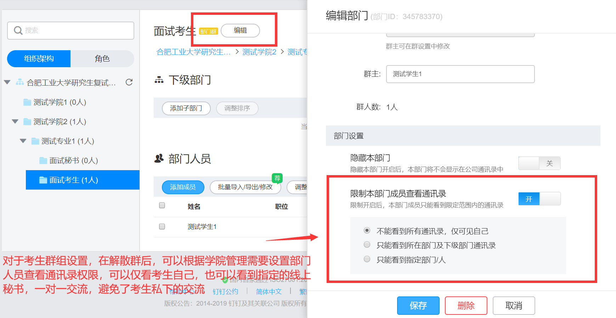

- 直接发起会议
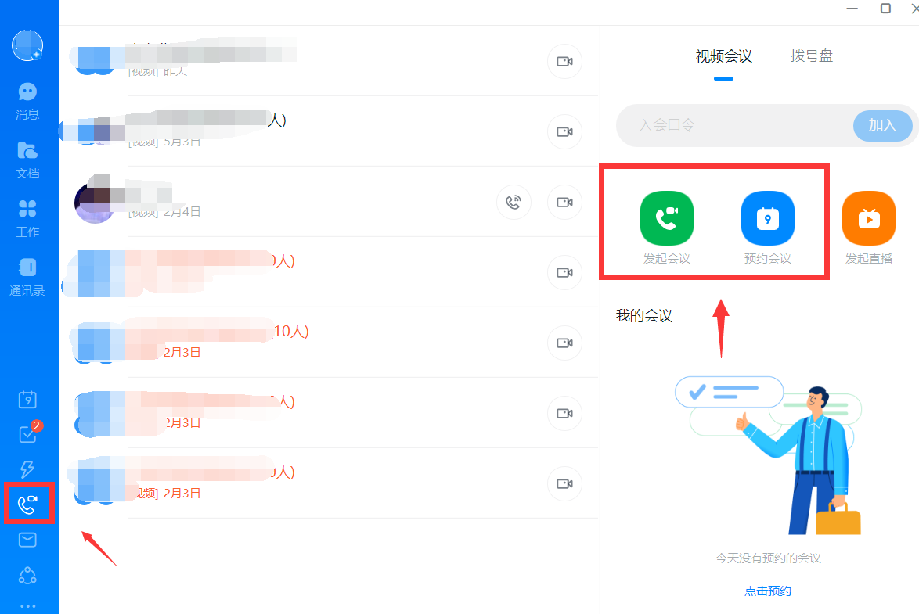

- 点击邀请，从导入好的通讯录中找到需要复试的学生，邀请入会进行复试
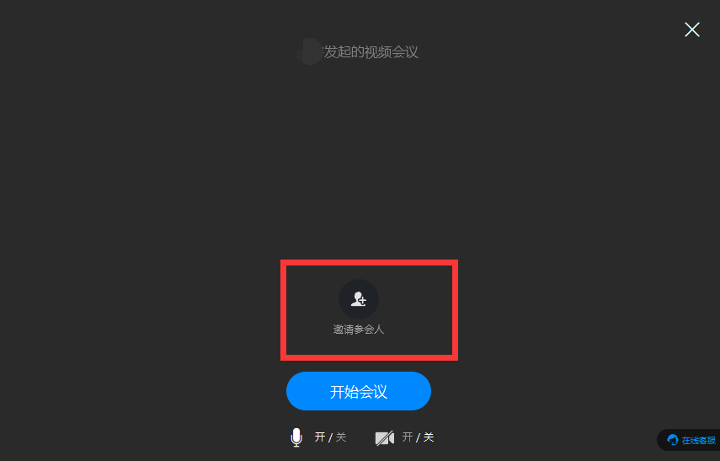
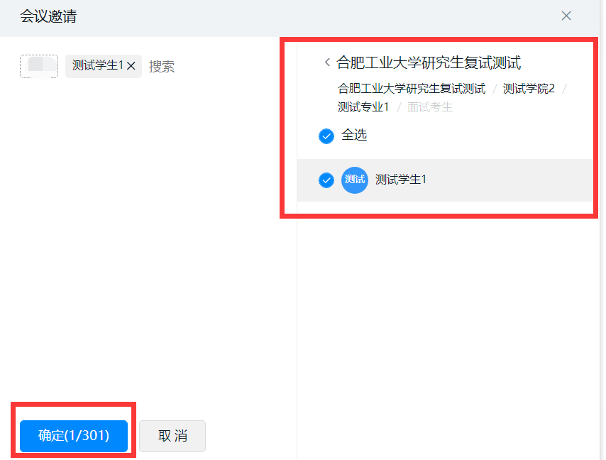

- 进入会议界面，选择合适的视图（选择的视图什么样录制出来的会议就是什么视图）
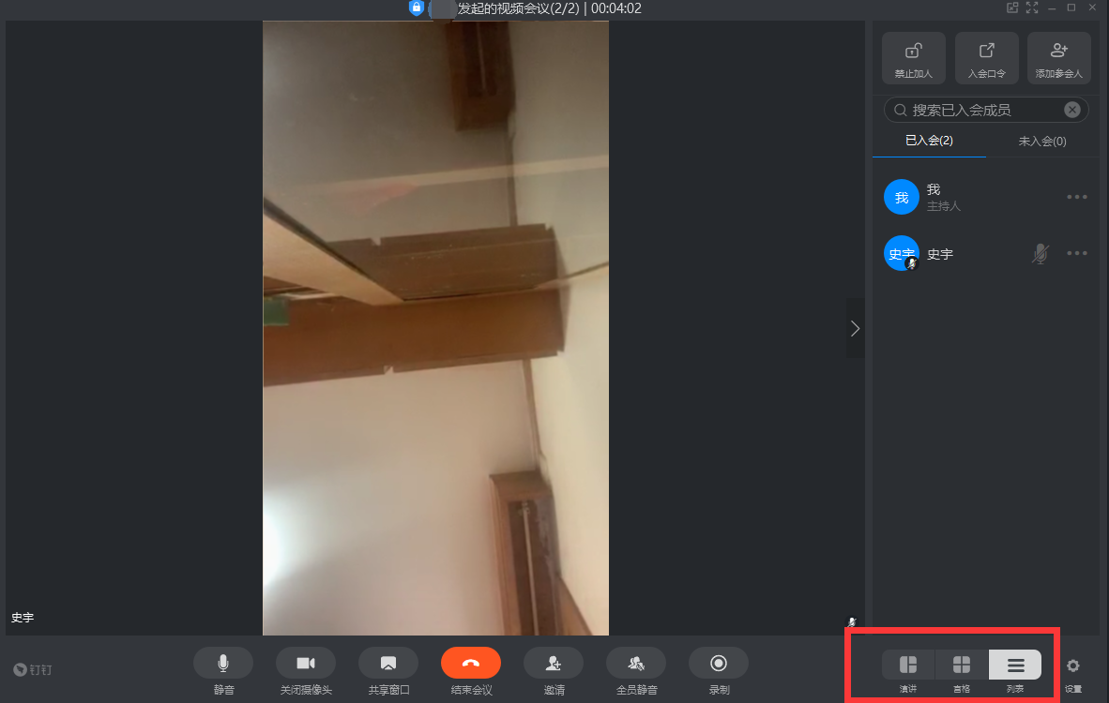

- 确认考生视、音频是否正常，身份无误，即可锁定会议，开始会议录制进行正式复试流程（开始录制前确认硬盘剩余空间）
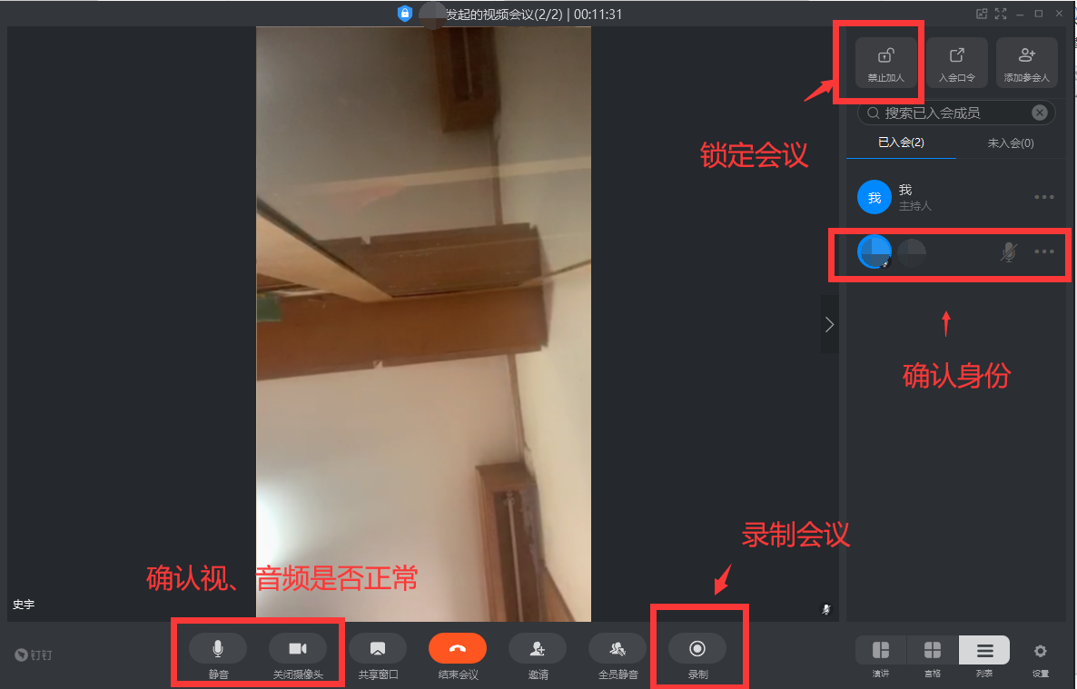

- 复试结束停止录制并及时归档整理会议录制视频
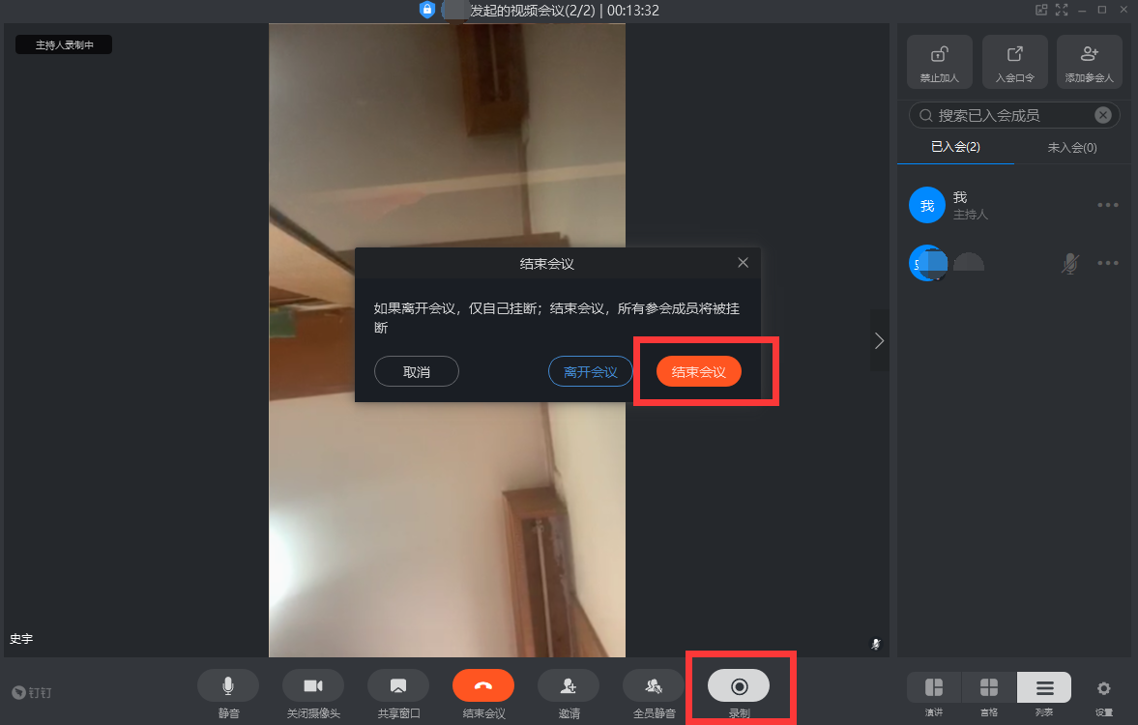

学生篇

1.登录https://www.dingtalk.com/oasite/register_new.htm?source=1001&lwfrom=2017120202091367000000111#/,用手机号完成注册，根据提示下载安装，有考生通讯录导入需要的老师可以根据提示继续创建团队并下载安装

2.移动端可通过苹果APP Store 或者安卓手机应用商店，搜索“钉钉”进行下载安装

- 打开软件，等待面试老师邀请加入会议，或者根据面试老师提供的入会口令加入会议
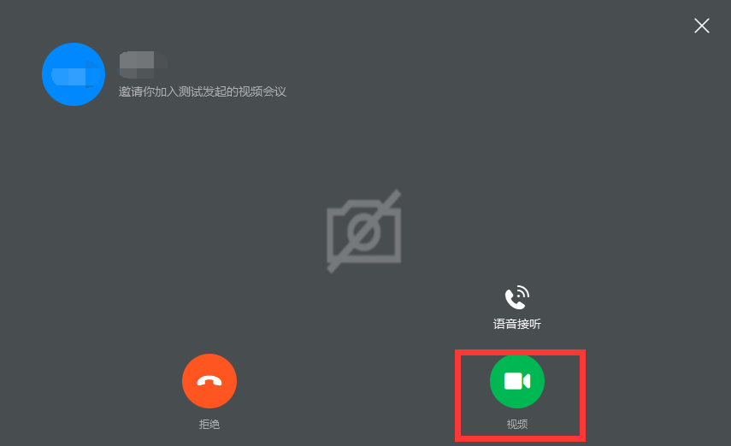

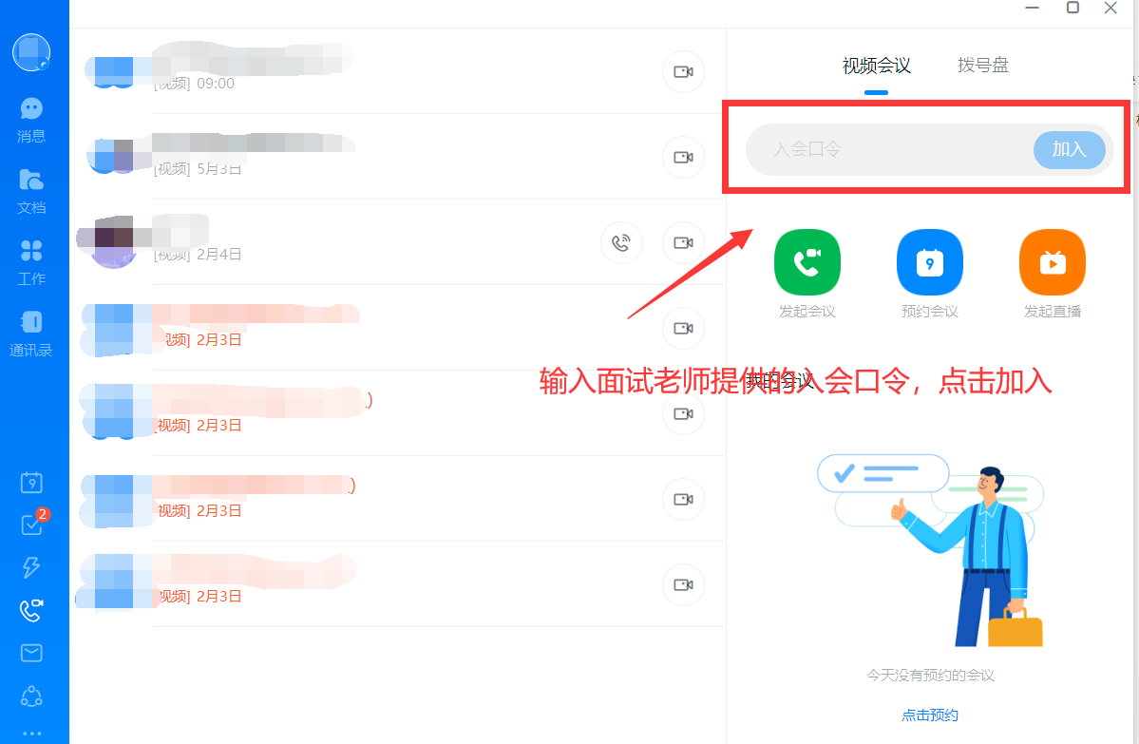

“钉钉”手机端使用教程
- 进入手机的应用市场，搜索“钉钉”，然后安装
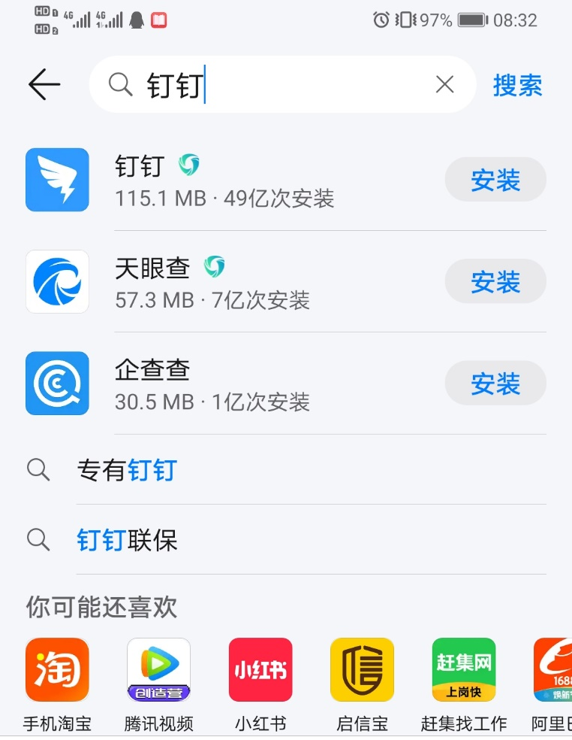
- 下载完后，先注册，然后进行登录：手机号+密码
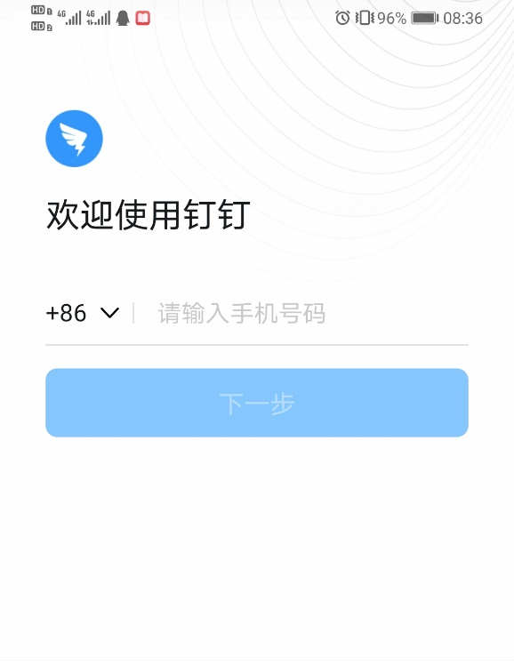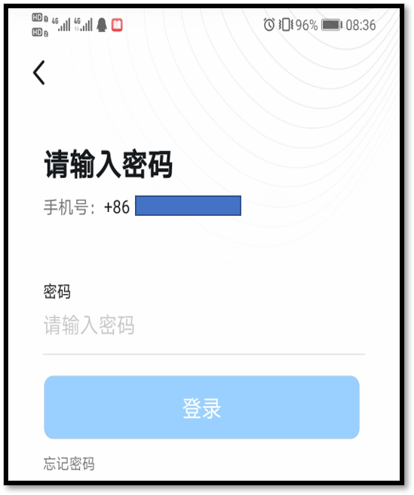

- 进入后右上角有个电话标志，点击进入到会议屏幕，
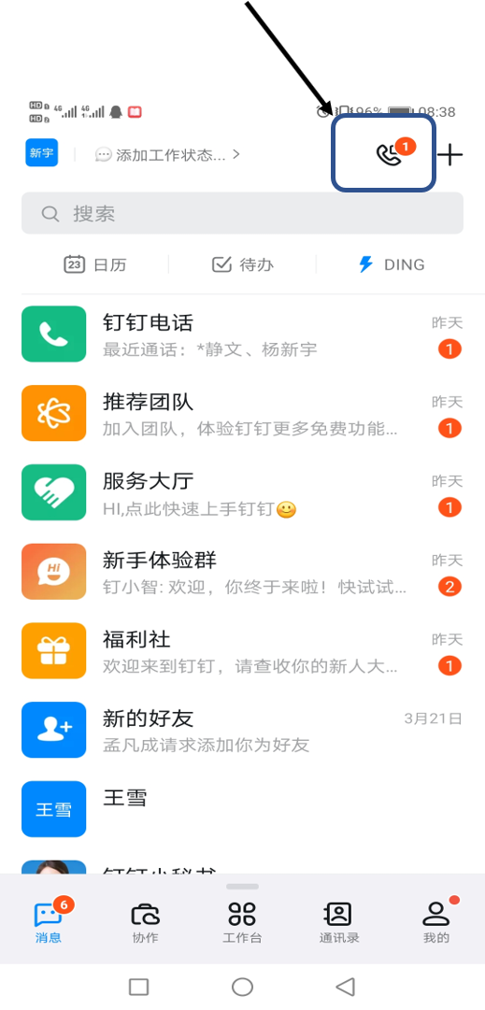
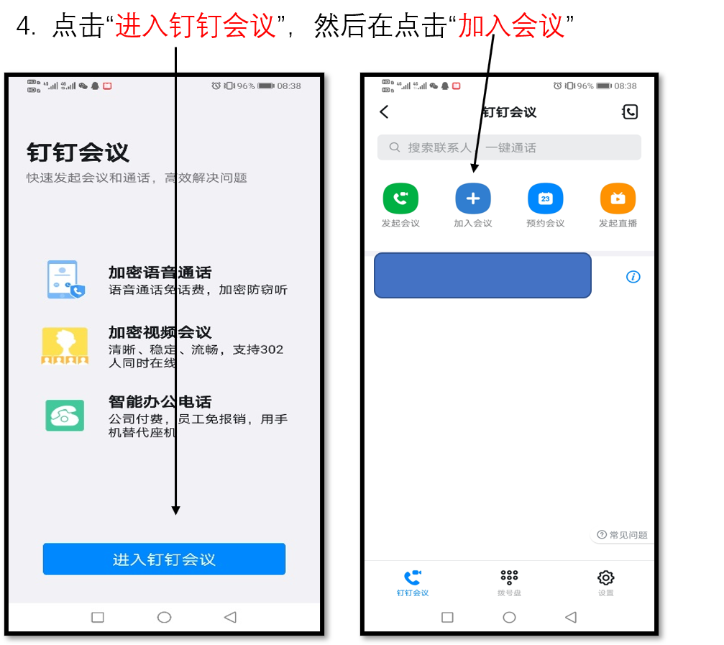
- 进入后，输入会议号
